МИНИСТЕРСТВО ОБРАЗОВАНИЯ РЕСПУБЛИКИ БЕЛАРУСЬ

УЧРЕЖДЕНИЕ ОБРАЗОВАНИЯ

«БРЕСТСКИЙ ГОСУДАРСТВЕННЫЙ ТЕХНИЧЕСКИЙ УНИВЕРСИТЕТ» ФАКУЛЬТЕТ ЭЛЕКТРОННО-ИНФОРМАЦИОННЫХ СИСТЕМ

Кафедра интеллектуальных информационных технологий

Отчет по лабораторной работе №9

Специальность ПО-5(о)

Выполнил

Д. С. Бриштен,

студент группы ПО-5

Проверил

А. А. Крощенко

ст. преп. каф. ИИТ

Брест 2022

Цель работы: *приобрести практические навыки разработки баз данных и начальной интеграции БД с кодом Java с помощью JDBC*.

Вариант 3

**Задание.** Реализовать базу данных из не менее 5 таблиц на заданную тематику. При реализации продумать типизацию полей и внешние ключи в таблицах. Визуализировать разработанную БД с помощью схемы, на которой отображены все таблицы и связи между ними. На языке Java с использованием JDBC реализовать подключение к БД и выполнить основные типы запросов, продемонстрировать результаты преподавателю и включить тексты составленных запросов в отчет. Основные типы запросов – 1. На выборку/на выборку с упорядочиванием (**SELECT**); 2. На добавление (**INSERT INTO**); 3. На удаление (**DELETE FROM**); 4. На модификацию (**UPDATE**).  
База данных реализована в СУБД MySQL.

**Задание по варианту:** База данных «Торгово-закупочная деятельность фирмы».

Схема базы данных:

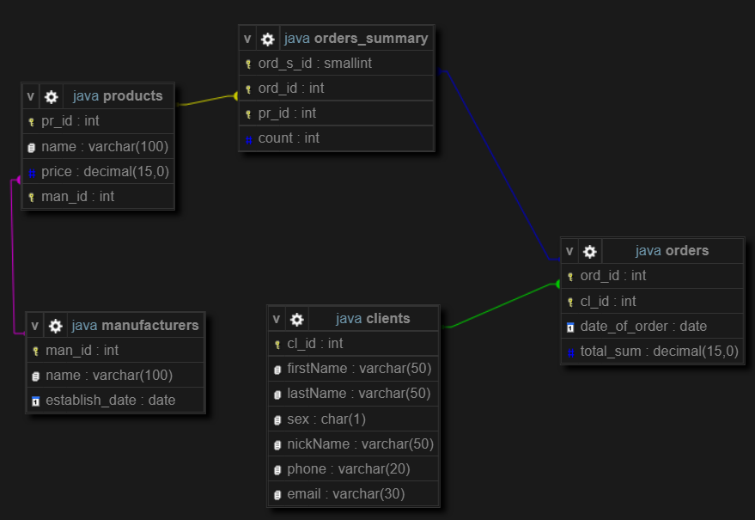

Выполнение запросов.

Исходное состояние таблицы manufacturers:



Реализуем добавление:

String insertTableSQL = "INSERT `manufacturers`(man_id, name, establish_date) VALUES (1, 'Bosh', CURRENT_DATE())"; statement.executeUpdate(insertTableSQL);

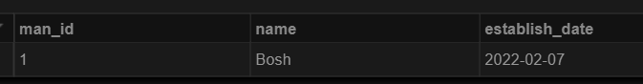

Получим выборку из базы данных и выведем результат в консоль:

String selectTableSQL = "SELECT * FROM `manufacturers`";

        ResultSet rs = statement.executeQuery(selectTableSQL);

        while (rs.next()) {

            int man_id = rs.getInt(1);

            String name = rs.getString("name");

            String date = rs.getString(3);

            System.out.println(man_id + ". " + name + " " + date);

        }



Выполним замену имени производителя:

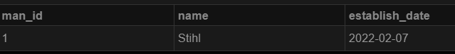

String updateTableSQL = "UPDATE `manufacturers` SET name = 'Stihl' WHERE man_id = 1";

statement.execute(updateTableSQL);

Запрос удаления:

String deleteTableSQL = "DELETE FROM `manufacturers` WHERE man_id = 1";

statement.execute(deleteTableSQL);

**Код программы:**

import java.sql.Connection;

import java.sql.DriverManager;

import java.sql.ResultSet;

import java.sql.SQLException;

import java.sql.Statement;

public class Program {

    public static void main(String[] args) {

        Connection dbConnection = null;

        Statement statement = null;

        try {

            dbConnection = getDBConnection();

            statement = dbConnection.createStatement();

            insertInTable(statement);

            selectFromTable(statement);

            editOfTable(statement);

            deleteFromTable(statement);

        } catch (SQLException e) {

            e.printStackTrace();

        } finally {

            try {

                if (statement != null) {

                    statement.close();

                }

                if (dbConnection != null) {

                    dbConnection.close();

                }

            } catch (SQLException e) {

                e.getMessage();

            }

        }

    }

    private static Connection getDBConnection() {

        final String DB_DRIVER, DB_CONNECTION, DB_USER, DB_PASSWORD;

        DB_DRIVER = "com.mysql.cj.jdbc.Driver";

        DB_CONNECTION = "jdbc:mysql://127.0.0.1:3306/java";

        DB_USER = "root";

        DB_PASSWORD = "";

        Connection dbconnection = null;

        try {

            Class.forName(DB_DRIVER);

        } catch (Exception e) {

            System.out.println(e.getMessage());

        }

        try {

            dbconnection = DriverManager.getConnection(DB_CONNECTION, DB_USER, DB_PASSWORD);

        } catch (SQLException e) {

            System.out.println(e.getMessage());

        }

        return dbconnection;

    }

    private static void selectFromTable(Statement statement) throws SQLException {

        String selectTableSQL = "SELECT * FROM `manufacturers`";

        ResultSet rs = statement.executeQuery(selectTableSQL);

        while (rs.next()) {

            int man_id = rs.getInt(1);

            String name = rs.getString("name");

            String date = rs.getString(3);

            System.out.println(man_id + ". " + name + " " + date);

        }

    }

    private static void insertInTable(Statement statement) throws SQLException {

        String insertTableSQL = "INSERT `manufacturers`(man_id, name, establish_date) VALUES (1, 'Bosh', CURRENT_DATE())";

        statement.executeUpdate(insertTableSQL);

    }

    private static void editOfTable(Statement statement) throws SQLException {

        String updateTableSQL = "UPDATE `manufacturers` SET name = 'Stihl' WHERE man_id = 1";

        statement.execute(updateTableSQL);

    }

    private static void deleteFromTable(Statement statement) throws SQLException {

        String deleteTableSQL = "DELETE FROM `manufacturers` WHERE man_id = 1";

        statement.execute(deleteTableSQL);

    }

}

Вывод: Приобретены навыки в разработке баз данных и работы с ними посредством JDBC.